SEJEM poklicev in izobraževanja in 021

VIRTUALNI KARIERNI SEJEM - spletni dogodek

KDAJ? PONEDELJEK | 15. 11. 2021
do NEDELJE | 21. 11. 2021

LINK: www.karierni-sejem.si, KJER BOŠ DOBIL/A vse potrebne informacije o področju – področjih, srednjih šolah, programih, ki te zanimajo.
ČAS: PON., 15. 11. 2021 od 8.00 do NED., 21. 11. 2021 do 24.00. PRIJAZNO vabljeni – zanimivi dogodki in karierne informacije na voljo 24 ur.

VSTOP DO:

- izobraževalnih PROGRAMOV SŠ in študijskih programov

- spoznavanja poklicev in razmer na TRGU DELA

- kariernega svetovanja s TESTIRANJEM

- predstavitve PERSPEKTIVNIH POKLICEV

- predstavitve DELODAJALCEV iz Slovenije in tujine

- seznanitve z možnostmi ŠTIPENDIRANJA

- POGOVORA s kariernimi svetovalci in razstavljalci

- SPLETNIH PREDAVANJ, nagradnih iger

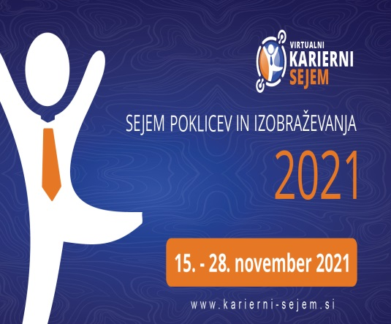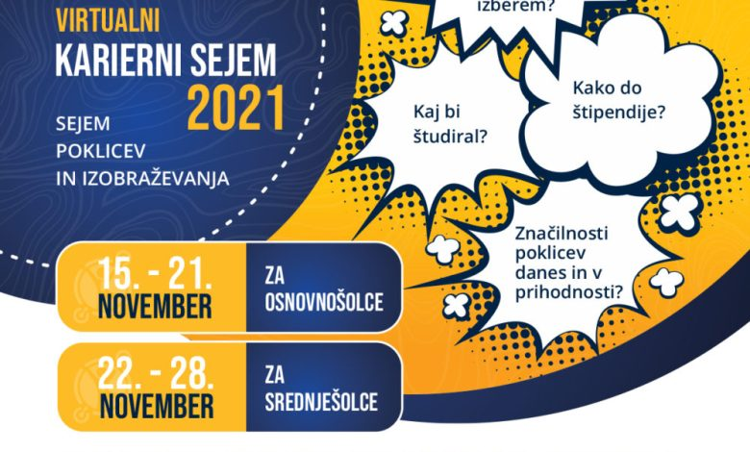
VLJUDNO VABLJENA / VABLJEN.

Obišči predstavitve v živo, dogovori se za svetovanje ena na ena, postavi vprašanja, poklepetaj z razstavljavci, poslušaj osebne zgodbe t.i. »živih knjig« v živi KNJIŽNICI, izdelaj svoj življenjepis...

Vabljen/a k raziskovanju, spoznavanju in aktivnemu sodelovanju.

Ekipa kariernega sejma, svetovalna služba in učitelji.

